แบบตอบรับ
(ส่งแบบตอบรับกลับหรือลงทะเบียนออนไลน์ผ่านคิวอาร์โค้ด)
โครงการ อ่านสารสันติภาพและสงบนิ่งร่วมจิตอธิษฐาน 1 นาที
เนื่องในวันสันติภาพสากล ในวันศุกร์ที่ 20 กันยายน 2567
(Peace Message and Silence for Peace on The International Day of Peace 2024)
………………………………………………………………………………………..

ข้าพเจ้า......................................................................................ตำแหน่ง........................................................................
หน่วยงาน/องค์กร/สถานศึกษา/โรงเรียนและอื่นๆ.........................................................................................................
ที่อยู่.................................................................................................................................................................................
โทรศัพท์...............................................................................มือถือ………………………………………………………………………..
โทรสาร.......................................................……...E-mail………………..………………………………..………………………………....
เฟซบุ๊ก.............................................................................................................................................................................
โปรดระบุบุคคลที่มูลนิธิฯ จะประสานงาน
ชื่อ-นามสกุล...........................................................................................โทรศัพท์/มือถือ..................................................

มีความยินดีเข้าร่วมกิจกรรมในนามจังหวัด

มีความยินดีเข้าร่วมกิจกรรมในนามหน่วยงาน / องค์กร
มีความยินดีเข้าร่วมกิจกรรมในนามสถานศึกษา / โรงเรียน
มีความยินดีเข้าร่วมกิจกรรมในนามสถานศึกษา / โรงเรียน

มีความยินดีประชาสัมพันธ์โครงการ

หมายเหตุ............................................................................................................................................................................
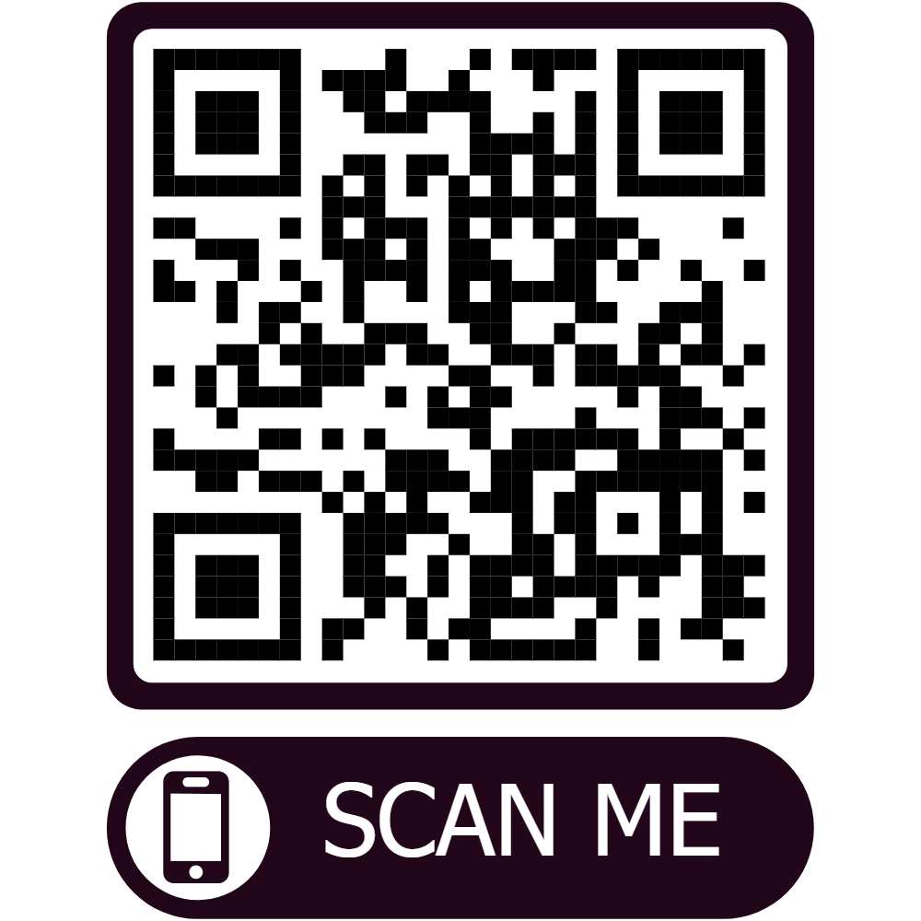
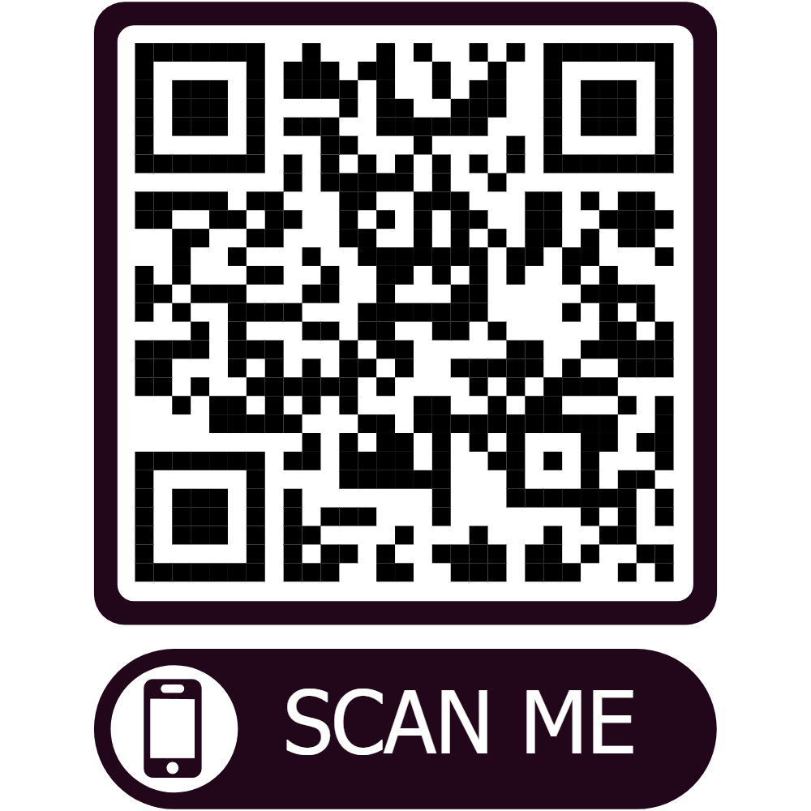
...........................................................................................................................................................................................
ลงชื่อ……………...............……………………………..
(......................................................................)
วันที่..................................................................
ลงทะเบียนออนไลน์
เอกสารโครงการ

การจัดส่งรายงานกิจกรรม (เพื่อนำเผยแพร่ทางสื่อทุกแพลทฟอร์ม และรวบรวมรายงานหน่วยงานที่เกี่ยวข้อง)
สามารถส่งแบบตอบรับที่ E-mail : peaceday.upf@gmail.com
ติดต่อและสอบถามรายละเอียดเพิ่มเติมได้ที่ :-
โทรศัพท์: 0-2718-7110, 08-6328-2807 โทรสาร: 0-2716-2248 E-mail : peaceday.upf@gmail.com

